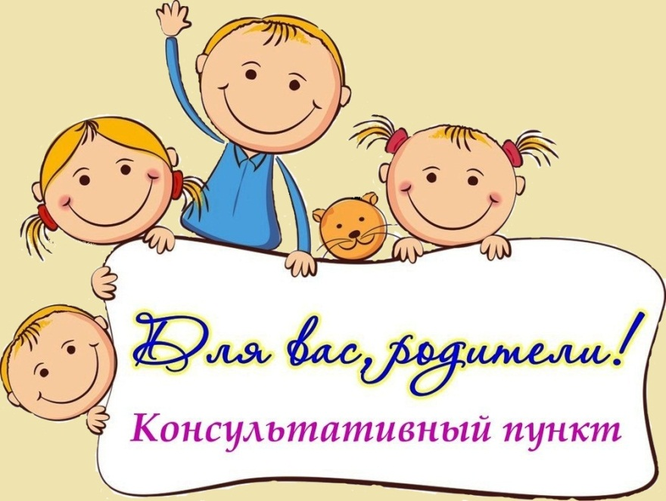

***На базе нашего детского сада открыт консультативный пункт для родителей (законных представителей) и детей, не посещающих дошкольное учреждение.***

***Обратившись в консультативный пункт, Вы получите бесплатную квалифицированную помощь специалистов:***

***-педагога-психолога***

***-музыкального руководителя***

***-воспитателя***

***-медицинской сестры***

***-заведующей***

***На консультацию к специалистам можно записаться в рабочие дни по телефону: 8(87961)26-1-86***

***Возможно, отправить заявку по электронной почте : mky.doo@yandex.ru***

